作者投稿/查稿/通知主流程

主流程图
用 户 名：
口 令： 令：
登 录

有 效

树形菜单
我的稿件
设置

草稿箱
消息或通知
新投稿

以往稿件
我要投稿
返回主页
个人信息

安 全

按照投稿向导，逐步完成投稿过程。
作者投稿的临时稿件，允许修改
已经被编辑部接受的稿件
作者以往的稿件及需要作者修改的稿件。
接受来自编辑部的消息/通知
修改作者的注册信息
允许作者修改自己的密码以及EMAIL地址
到主页的快捷方式

登录页面
作者到《Journal of Electronics(China)》期刊网址http://je.ie.ac.cn，在“作者中心”里可看到如下页面。
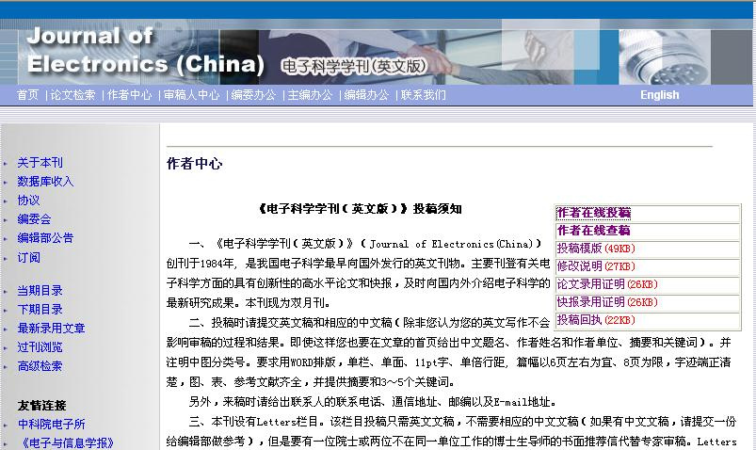

图 1-1 主页面

选择“作者在线投稿”，进入作者登录区。如下图：
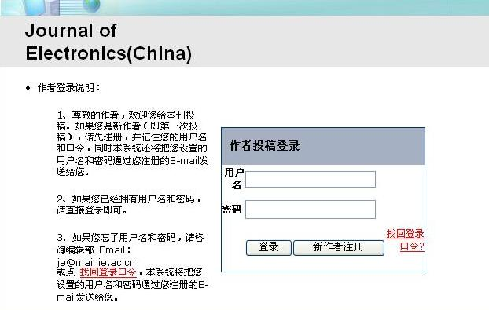

图 1-2 作者登录页面
作者登录页面包括用户名输入框、密码输入框、登录按钮和新作者注册按钮。作者需要输入自己的用户名和口令，并点击登录按钮。
不成功，系统提示“用户名或口令错误！”的信息，返回登录页面。
登录成功（用户名、口令正确），系统读取该作者草稿的基本信息，进入作者工作区页面。
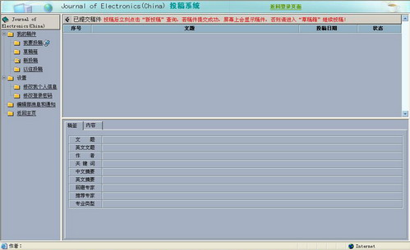
图1-3 作者工作界面
点击注册按钮，进入作者注册页面，如下图：
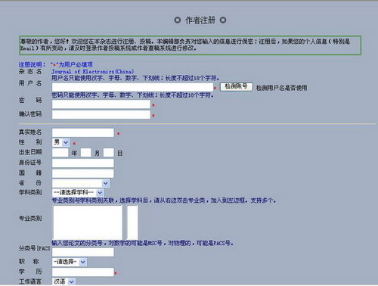
图1-4 作者注册界面
其中“*” 表示必录项。
作者注册信息包括如下内容：
杂志名称 | 下拉列表选择
用户名 | 设置个人ID号，它和用户的真实姓名唯一标志作者身份
密码 | 设置个人密码
确认密码 | 再输入一次密码
真实姓名 | 作者的姓名
性别 | 下拉列表选择
出生日期 | 必须填写合法的年、月、日。
所属学科 | 作者所属的学科
专业方向 | 作者所属的专业研究方向
单位名称 | 作者所属的单位名称
电话号码 | 可供联系作者的电话
E-mail | 可供联系作者的邮箱地址
邮编 | 邮政编码
通信地址 | 详细的通信地址
  - 确定：系统将保存作者的注册信息；

说明：
作者要使用本系统进行网上投稿，必须认真而全面的注册个人信息。注册后既可到登录界面用注册的账户及口令进行投稿。
注：请不要恶意投稿。发现此类状况，一经核实，您的信息将进入黑名单。编辑部将不再接受您的投稿。

系统树形菜单页面
如图1-3左部所示，目前系统提供给作者有我要投稿、草稿箱、新投稿、以往投稿、安全、修改个人信息、修改登录密码、编辑部消息和通知等服务功能。点击相应按钮，进入相应的服务。
  - 我要投稿：进入我要投稿页面。详细内容见本章1.4小节
  - 草稿箱：进入草稿箱功能页面。详细内容见本章1.5小节。
  - 新投稿：详细内容见本章1.6小节。
  - 以往稿件：详细内容见本章1.7小节。
  - 修改个人信息：详细内容见本章1.8小节。
  - 修改登录密码：进入安全页面，包括修改密码和修改个人email的功能。
  - 编辑部消息和通知：进入消息/通知页面。有关消息/通知功能页面详细内容见本章1.9小节。

下面几个小节将详细向用户介绍如何使用这些服务。

我要投稿
作者首先必须下载论文格式模版（该模版是杂志社建议作者遵循的稿件书写规范）并且认可投稿须知中的有关规定，方可进入投稿向导。如下所示：
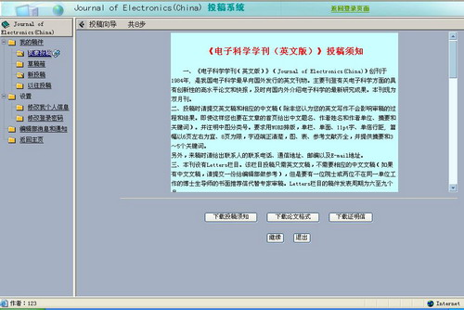
图1-5 “我要投稿”页面
按“继续”键进入投稿向导，请按下列步骤处理。
    - 下载并签署版权授权协议书。
    - 输入文题、英文文题。如下图：
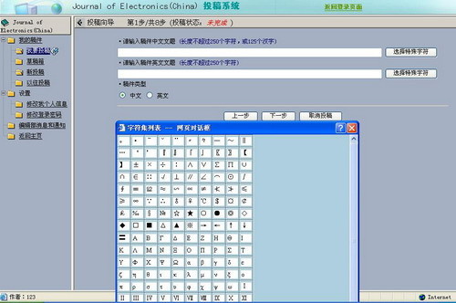
图 1-6 投稿向导1页面
  - 选择特殊字符：点击该按钮，打开特殊字符列表，供作者选择；
  - 下一步：当输入完毕后点击该按钮，当输入完毕后点击该按钮系统会对输入的信息进行合法性检查，并保存数据，进入投稿向导第2步，并提示新草稿保存成功；
  - 上一步：系统自动回退到投稿须知；
  - 取消投稿：系统回到默认页面。

    - 选择稿件的作者。如下图：

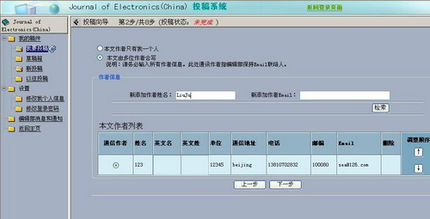图 1-7 投稿向导2页面
作者可以选择，只有我一个人或多位作者。当选择多位作者时（系统将默认登录作者即为该草稿的通讯作者）。可以根据作者姓名检索作者，确认是该作者后将其添加到作者列表中。如果不是所需作者。则手工添入作者信息。点击“添加作者”，将作者添加到作者列表中。

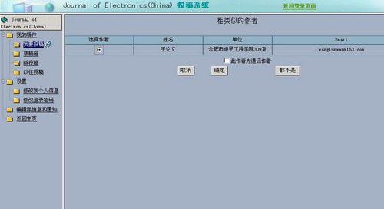
图1-8 检索到的作者
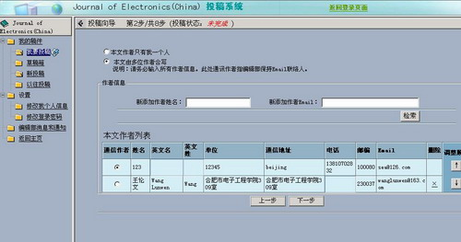
图1-9 将检索到的作者加入到作者列表中
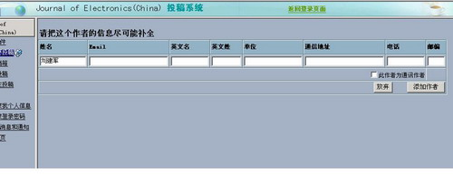
图1-10 若作者不在检索的范围内，则自己填写作者信息
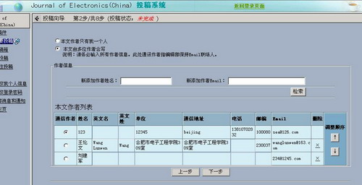
图1-11 作者列表
若要删除作者，只需点击作者列表中的对应作者姓名那行的删除“X”。可以通过向上和向下箭头按钮可以给多位作者排序。下一步：系统会对输入的信息进行合法性检查，并保存数据，进入投稿向导第3步。

    - 输入学科类型、专业类型、创作类型、投稿栏目、文章分类号（中图分类号）、基金类型。如下图：
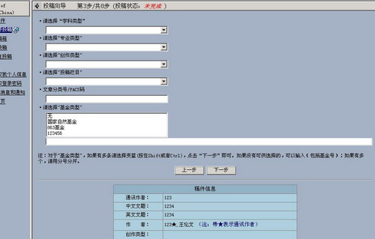

图 1-12 投稿向导3页面
  - 下一步：当输入完毕后点击该按钮，系统会对输入的信息进行合法性检查，并保存数据，进入投稿向导第4步。
    - 输入中英文关键词，如下图：
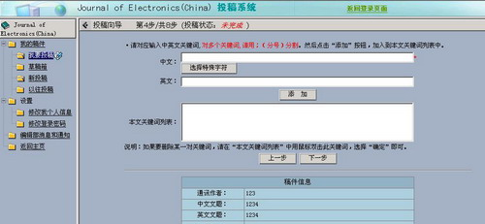

图 1-13 投稿向导4页面
  - 下一步：当输入完毕后点击该按钮，系统会对输入的信息进行合法性检查，并保存数据，进入投稿向导第5步。

    - 输入中英文摘要。如下图：
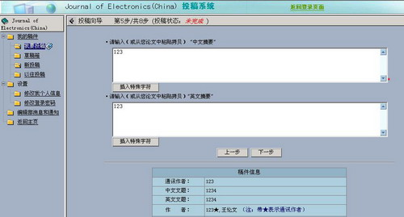

图 1-14 投稿向导5页面
  - 下一步：当输入完毕后点击该按钮，系统会对输入的信息进行合法性检查，并保存数据，进入投稿向导第6步。
    - 填写您需要回避的审稿专家和您推荐的审稿专家
详尽填写“回避专家”和“推荐专家”，包括该专家的单位名称、职务职称、Email地址、通信地址、邮政编码和联系电话。如下图：
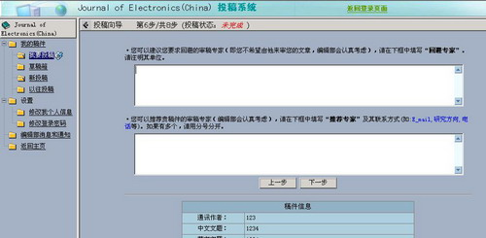

图 1-15 投稿向导6页面
  - 下一步：当输入完毕后点击该按钮，系统会对输入的信息进行合法性检查，并保存数据，进入投稿向导第7步。
    - 输入您的留言（您有特殊要求），如下图：
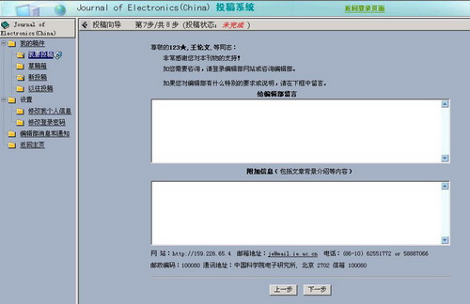图 图1-16 投稿向导7页面
  - 下一步：当输入完毕后点击该按钮，系统会对输入的信息进行合法性检查，并保存数据，进入投稿向导第8步。
    - 上传您的稿件。点击“浏览”选择稿件路径。然后选择上传稿件。如下图：
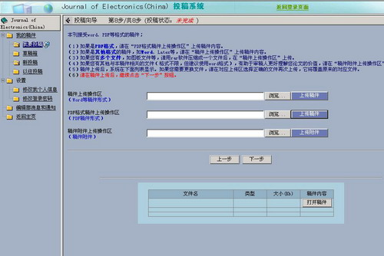
图 1-17 投稿向导8页面
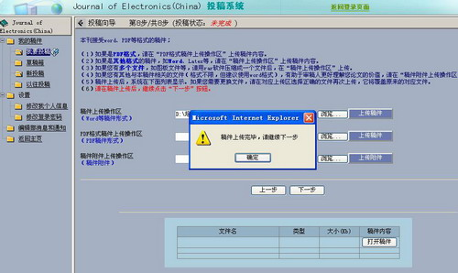
图1-18 上传稿件完毕
  - 下一步：当上传完毕后点击该按钮，系统会对输入的信息进行合法性检查，并保存数据，进入投稿向导第9步。
    - 稿件基本信息填写完成。如点击“立即提交”则稿件提交给编辑部，作者不能修改。如不提交则稿件出现在草稿箱中，作者还可以进行修改。如下图：
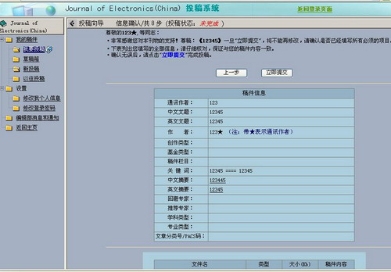
图 1-19 稿件基本信息完成

草稿箱
如不提交则稿件出现在草稿箱中，作者还可以进行修改。
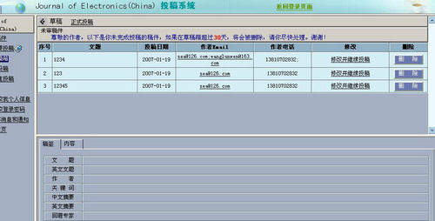
图1-20 草稿箱中的稿件可以修改
选中稿件点击“正式投稿”，弹出窗口如图：
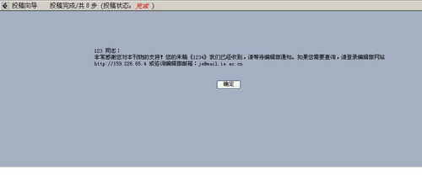
图 1-21 稿件正式投稿完成

新投稿
一旦提交完毕，作者将不能对草稿进行修改。若稿件正式提交成功，系统提示稿件提交成功，以及该稿件的稿号、文题、作者。作者就可以到“新稿件”页面进行查看。如下图：
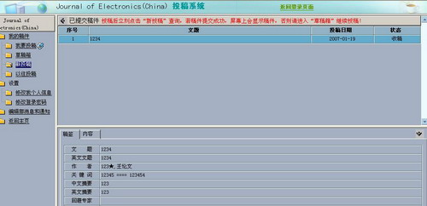
图 1-22 稿件提交后到“新稿件”页面中查看

“以往投稿”功能
在系统树形菜单页面点击“以往投稿”，作者所有投稿后的稿件都会出现如下图各个页面中。
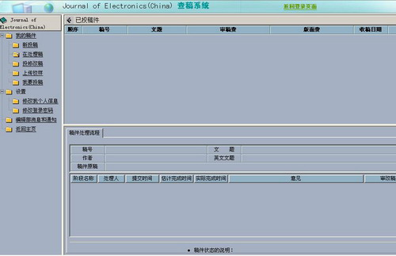
图 1-23 点开“以往投稿”后页面

如编辑部已经接收您的稿件，那么稿件将出现在“在处理稿”中。此刻显示的稿号为您此篇稿件在编辑部的唯一正式稿号，以后联系均以此稿号为准。
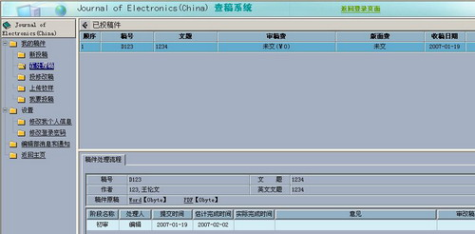
图1-24 已被编辑部接收的稿件
若您的稿件如上页面中都没有显示，证明您的稿件为无效稿件。

1.7.1修改稿件
在“投修改稿”中可以看到您需要修改的稿件，请修改稿件，并上传。如果您的稿件状态为“作者终校”请您确认稿件，如还需修改请修改后“上传校样”中上传。
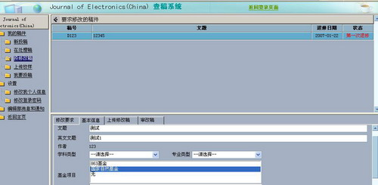
图1-25 上传修改后的稿件

修改个人信息、登录密码和email地址
在系统树形菜单页面点击“设置”—“修改我个人信息”，系统会在右部的框架页面中打开个人信息页面，这是显示作者个人的基本信息可以修改。如下所示：
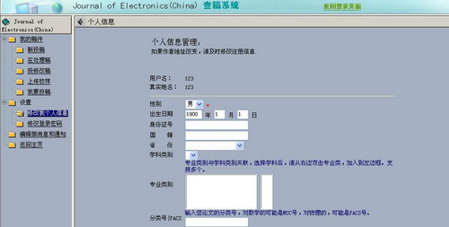
图 1-26 修改个人信息页面
其中“*”表示必录项。请您尽量填写完全个人信息。
  - 确定：完成个人信息的填写后，点击该按钮系统将保存作者所作的修改；
在系统树形菜单页面点击“设置”—“修改登录密码”，系统会在右部的框架页面中打开个人安全管理页面，作者可以在这里修改个人登录密码和邮箱。如下所示：
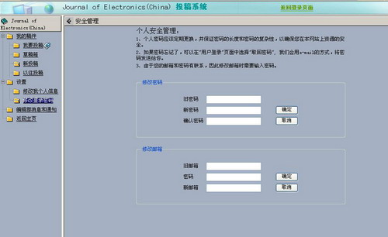
图1-27 修改登录密码页面

消息/通知
在系统树形菜单页面点击消息/通知超连接，系统会在右部的框架页面中打开消息/通知页面，这是显示编辑部发给作者的消息/通知。如下所示：
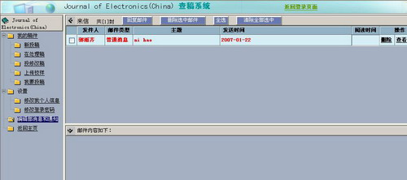
图 1-28 消息/通知页面
消息/通知列表列出六项，如下：
发件人 | 发件人的姓名
邮件类型 | 普通消息
主题 | 邮件的主题
发送时间 | 发送邮件的时间
阅读时间 | 作者点击该邮件进行浏览的时间
操作 | 包括删除操作和查看邮件
作者通过点击消息/通知列表中的某一邮件，可以在下看到邮件内容，也可以点击操作的查看邮件来浏览。点击删除允许作者删除该消息。
当选中某一邮件点击回复邮件超连接，系统将打开书写邮件页面，作者只需填写主题和内容，然后点击“发送邮件”即可回复给编辑部。

